Федеральное государственное автономное образовательное
учреждение высшего образования
«Национальный исследовательский университет ИТМО»

Факультет программной инженерии и компьютерной техники

Базы данных
Лабораторная работа №3
Вариант 367278

Студент : Качанов Даниил Владимирович

Группа : P3106

Преподаватель: Карапетян Эрик Акопович

САНКТ-ПЕТЕРБУРГ
2023

Оглавление
Задание 3
Исходная и нормализованная модель 4
Денормализованная модель 7
Функция 8
Триггер 9
Вывод 10

Задание
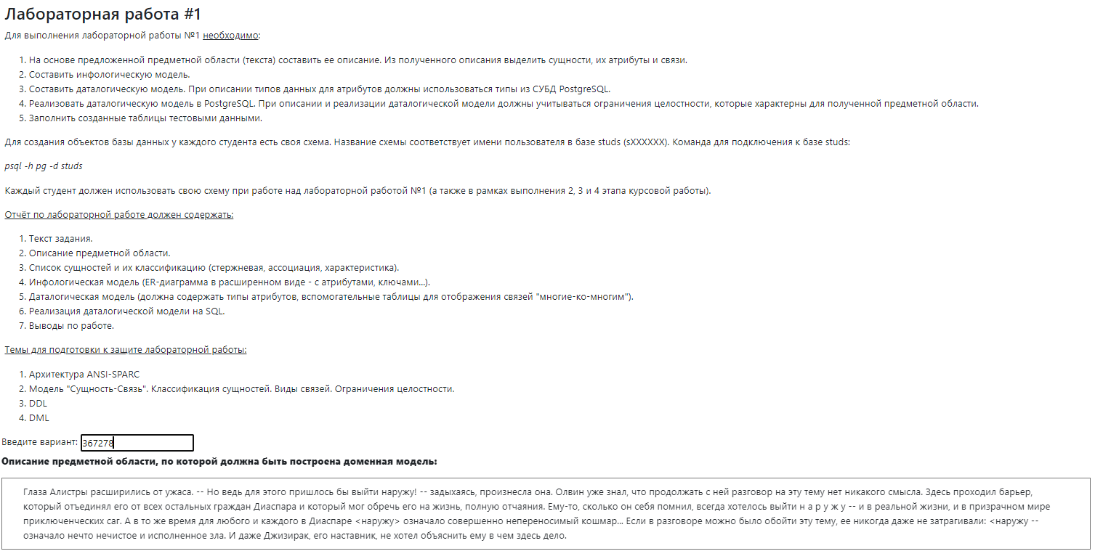
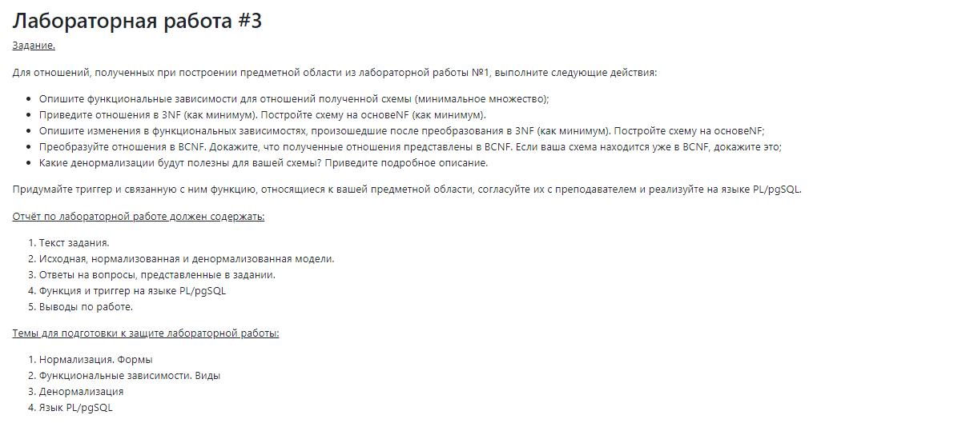

Исходная и нормализованная модель
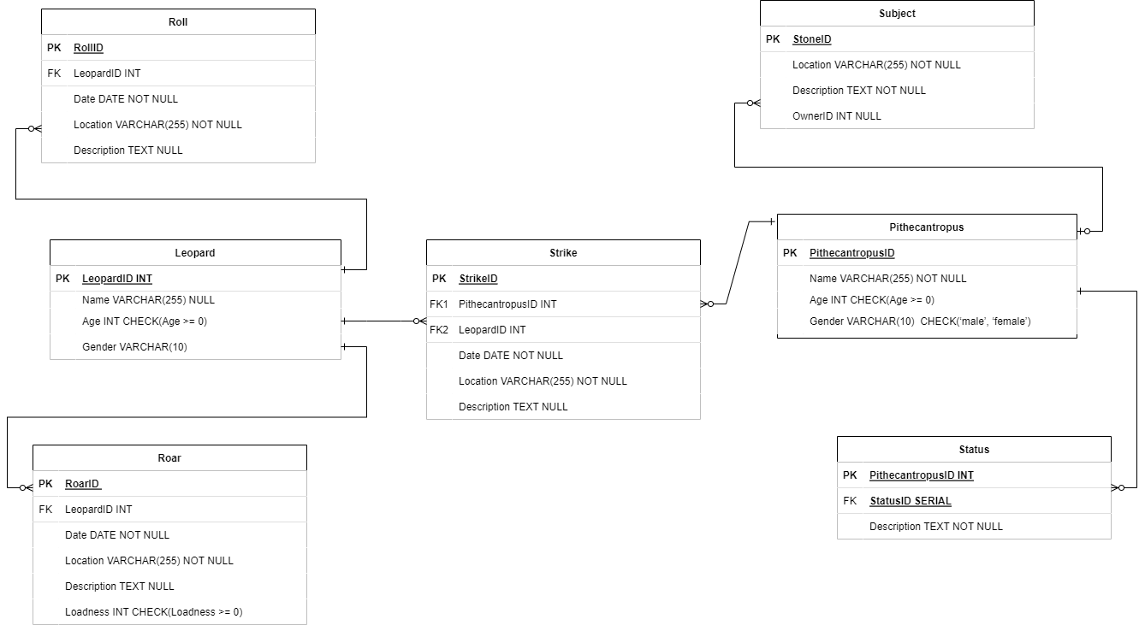
Описание функциональных зависимостей для отношений полученной схемы:

Leopard(LeopardID) -> Name, Age, Gender
Pithecantropus(PithecantropusID) -> Name, Age, Gender
Strike(LeopardID, PithecantropusID, StrikeID) -> Date, Location, Description
Roar(LeopardID, RoarID) -> Date, Location, Description, Loadness
Roll(LeopardID, RollID) -> Date, Location, Description
Subject(StoneID) -> Location, Description, OwnerID
Status(StatusID) -> PithecantropusID, Description

Приведение отношений в 3NF:
Leopard (LeopardID, Name, Age, Gender)
Pithecantropus (PithecantropusID, Name, Age, Gender)
Strike (LeopardID, PithecantropusID, StrikeID, Date, Location, Description)
Roar (LeopardID, RoarID, Date, Location, Description, Loadness)
Roll (LeopardID, RollID, Date, Location, Description)
Subject (StoneID, Location, Description, OwnerID)
Status (StatusID, PithecantropusID, Description)
Схема на основе 3NF:

Leopard (LeopardID, Name, Age, Gender)
Pithecantropus (PithecantropusID, Name, Age, Gender)
Strike (LeopardID, PithecantropusID, StrikeID, Date, Location, Description)
Roar (LeopardID, RoarID, Date, Location, Description, Loadness)
Roll (LeopardID, RollID, Date, Location, Description)
Subject (StoneID, Location, Description, OwnerID)
Status (StatusID, PithecantropusID, Description)

Данная модель базы данных является соответствующей форме 1NF, так как все атрибуты являются атомарными и не могут быть разделены на более мелкие части.

Для проверки соответствия модели форме 2NF необходимо проверить, имеются ли в отношениях частично зависимые атрибуты от составного первичного ключа. В данной модели у таблиц "Strike", "Roar" и "Roll" первичными ключами являются "StrikeID", "RoarID" и "RollID" соответственно, и они не состоят из нескольких атрибутов, поэтому форма 2NF соблюдена.

Leopard (LeopardID, Name, Age, Gender):

Все неключевые атрибуты (Name, Age, Gender) зависят от полного ключа (LeopardID).
Нет транзитивных функциональных зависимостей.

Pithecantropus (PithecantropusID, Name, Age, Gender):

Все неключевые атрибуты (Name, Age, Gender) зависят от полного ключа (PithecantropusID).
Нет транзитивных функциональных зависимостей.

Strike (LeopardID, PithecantropusID, StrikeID, Date, Location, Description)
Все атрибуты зависят от полного ключа (LeopardID, PithecantropusID, StrikeID).
Нет транзитивных функциональных зависимостей.

Roar (LeopardID, RoarID, Date, Location, Description, Loadness)
Все атрибуты зависят от полного ключа (LeopardID, RoarID).
Нет транзитивных функциональных зависимостей.

Roll (LeopardID, RollID, Date, Location, Description)
Все атрибуты зависят от полного ключа (LeopardID, RollID).
Нет транзитивных функциональных зависимостей

Subject (StoneID, Location, Description, OwnerID)
Все атрибуты функционально зависят от полного ключа (StoneID).
OwnerID является внешним ключом, связанным с PithecantropusID в таблице Pithecantropus.

Status (StatusID, PithecantropusID, Description)
Все атрибуты функционально зависят от полного ключа (StatusID).
PithecantropusID является внешним ключом, связанным с PithecantropusID в таблице Pithecantropus.

Для проверки соответствия модели форме BCNF необходимо проверить, имеются ли в отношениях функциональные зависимости, где левая часть зависимости не является суперключом. В данной модели таковых нет.

Таким образом, модель базы данных уже соответствует формам 1NF, 2NF, 3NF и BCNF.

Денормализованная модель
Способ денормализации, который можно применить к этой модели данных - это добавление повторяющихся данных в таблицу, чтобы ускорить выполнение определенных запросов. Например, можно добавить столбец "StrikeCount" в таблицу "Leopard", который будет содержать общее количество ударов, сделанных каждым леопардом. Это позволит избежать необходимости выполнять JOIN-запросы для подсчета общего количества ударов.

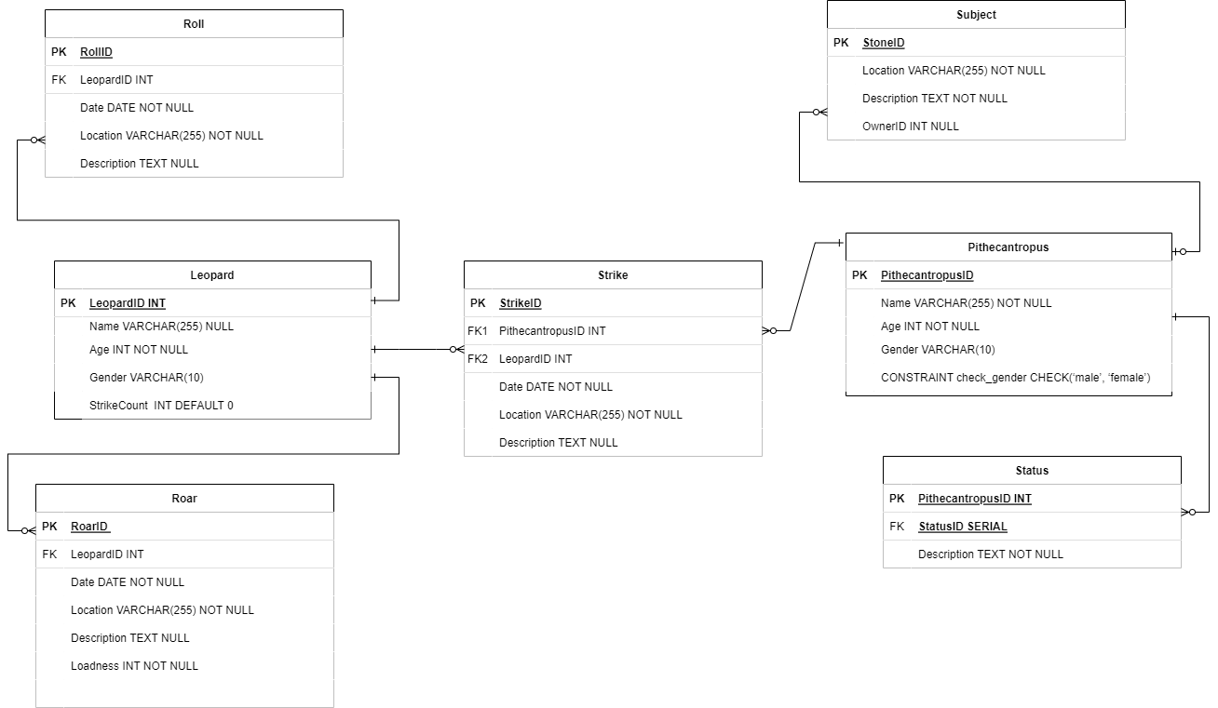

Функция
CREATE OR REPLACE FUNCTION update_leopard_strike_count() RETURNS TRIGGER AS $$
BEGIN
IF (TG_OP = 'INSERT') THEN
UPDATE Leopard SET strikecount = strikecount + 1 WHERE LeopardID = NEW.LeopardID;
ELSEIF (TG_OP = 'DELETE') THEN
UPDATE Leopard SET strikecount = strikecount - 1 WHERE LeopardID = OLD.LeopardID;
END IF;
RETURN NULL;
END;
$$ LANGUAGE plpgsql;

Триггер
CREATE TRIGGER update_leopard_strike_count_trigger
AFTER INSERT OR DELETE ON Strike
FOR EACH ROW
EXECUTE FUNCTION update_leopard_strike_count();

Демонстрация работы триггера:
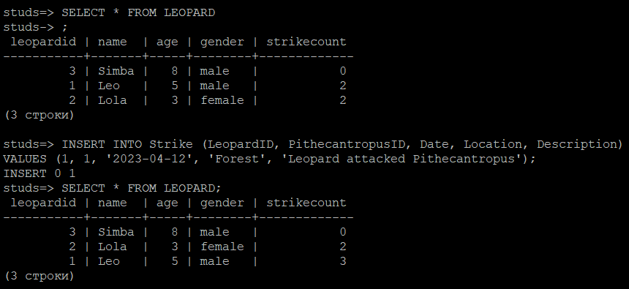

Вывод
В ходе выполнения данной лабораторной работы я познакомился с
принципами денормализации и почему этот метод может быть практически применим.

